Variablen
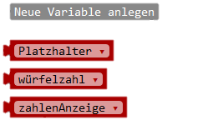

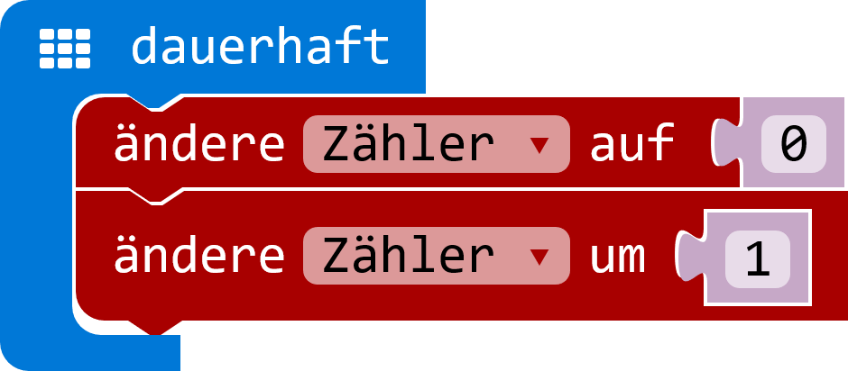
… oder auf Gegenteil prüfen
… oder als Voraussetzung abfragen
Variablen
vergleichen
Mehr Fälle?
Einfach über das Rädchen erweitern!
Grundlagen

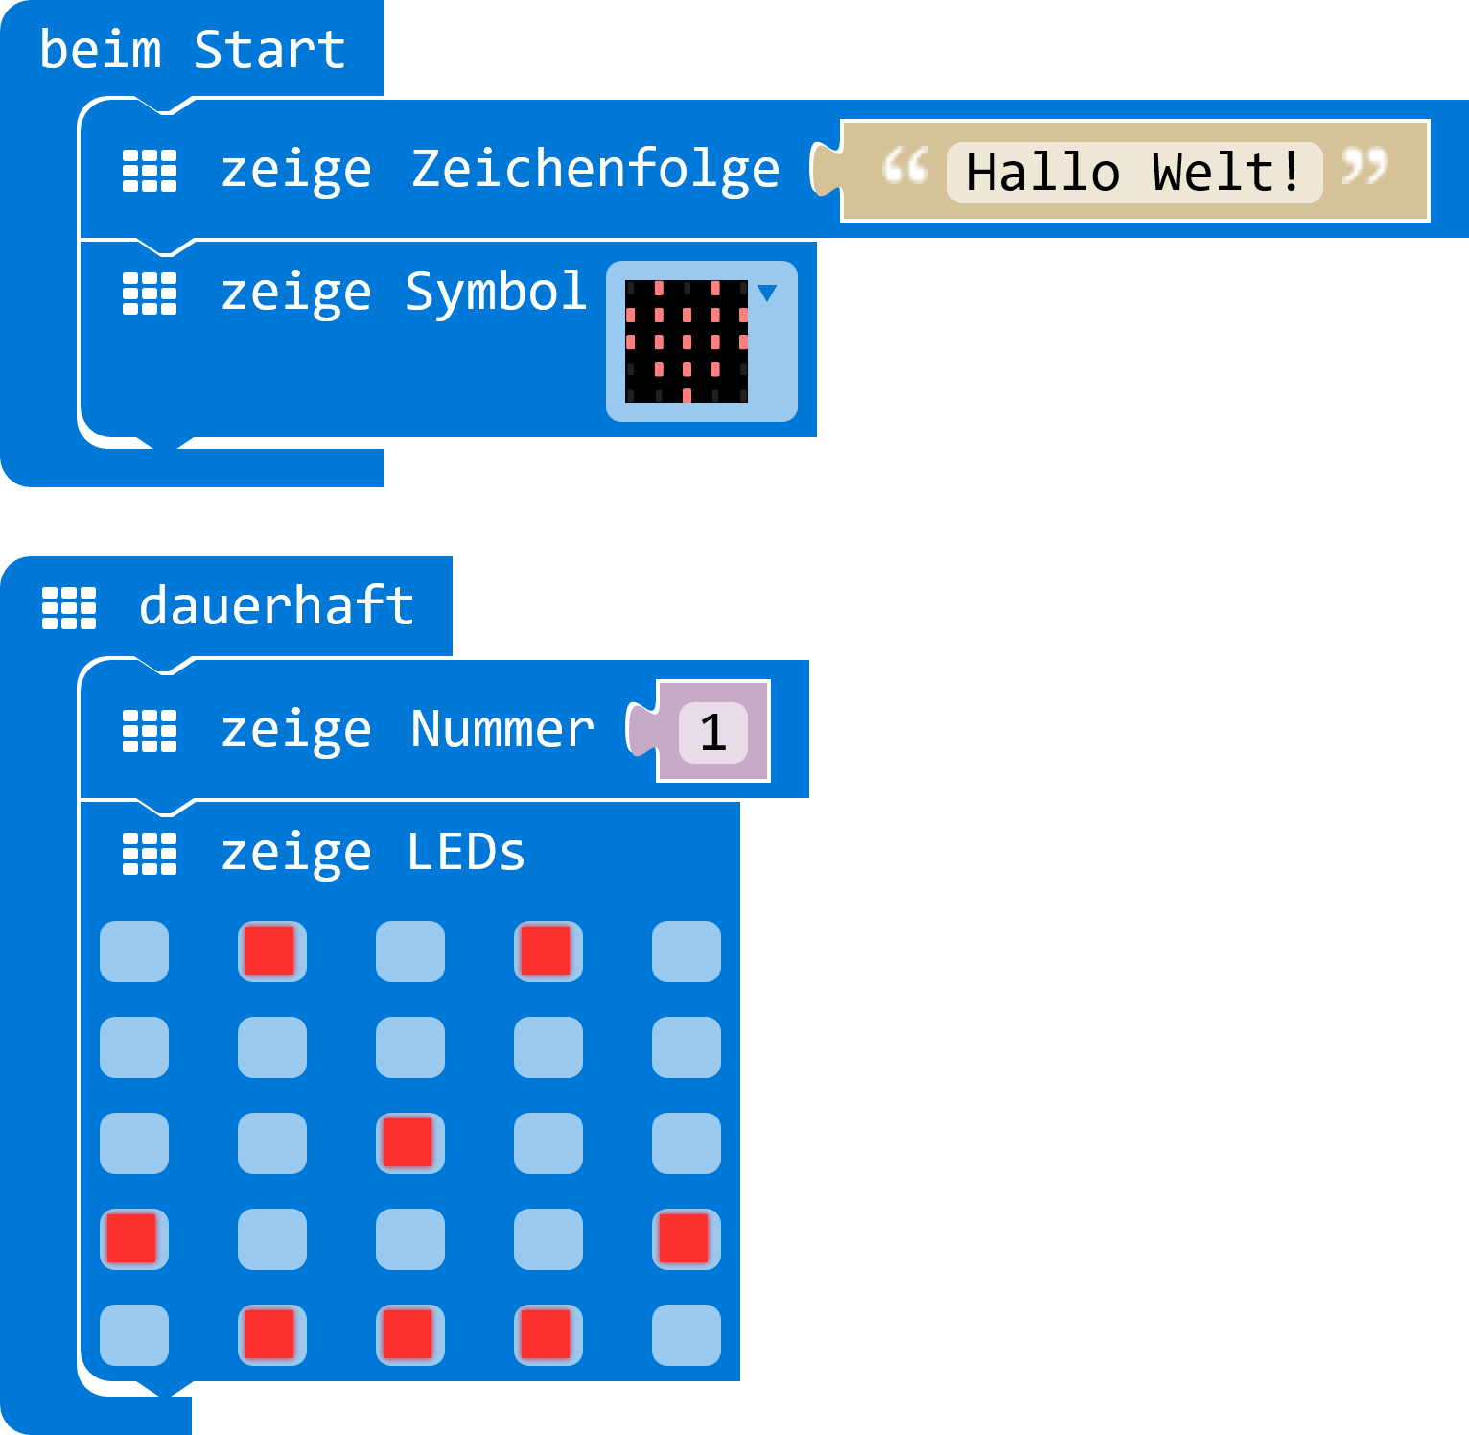
Eine neue Variable anlegen oder eine bestehende wiederverwenden
Wann soll das Programm ausgeführt werden?

Einfach das passende Symbol wählen

Wert zuweisen
… oder selbst zeichnen
Wert um „X“ erhöhen ODER
durch „- X“ mindern

Logik
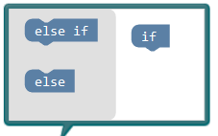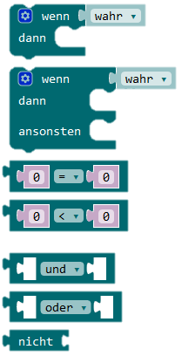
Eingaben
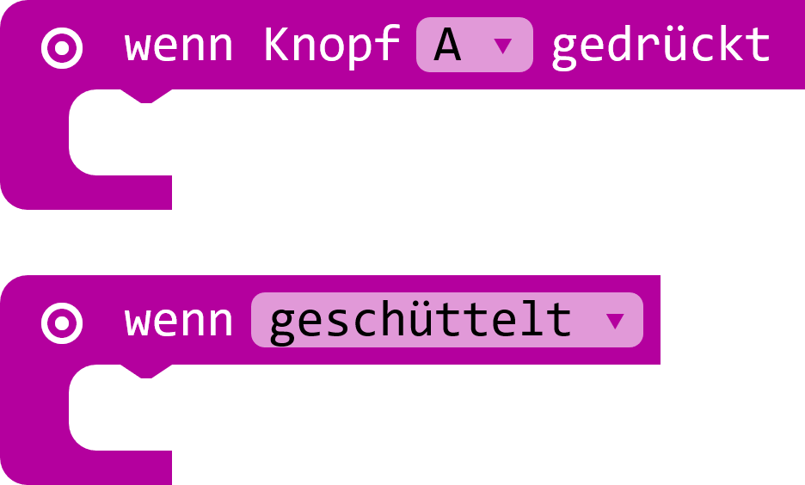


oder die Sensor-Werte auslesen

A / B / A+B

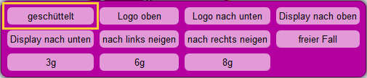
Wenn die Bedingung der Variable stimmt,
dann …

Mathematik
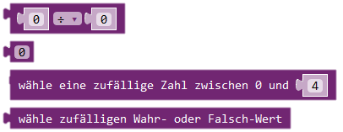
Variablen miteinander verrechnen

… oder Variablen zufälligen Wert zuweisen

Wiederholungen
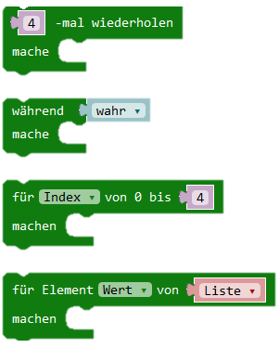
Funk

Nummer der gemeinsamen Gruppe
Programmcode soll X-mal wiederholt werden
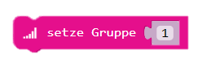
Sende Zahl

… oder Text
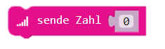
Wiederhole solange die Bedingung stimmt
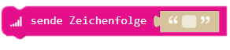
„Zähl-Schleife“
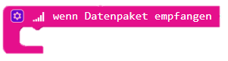
Empfange Nachricht
Eine Array-Liste durchgehen …

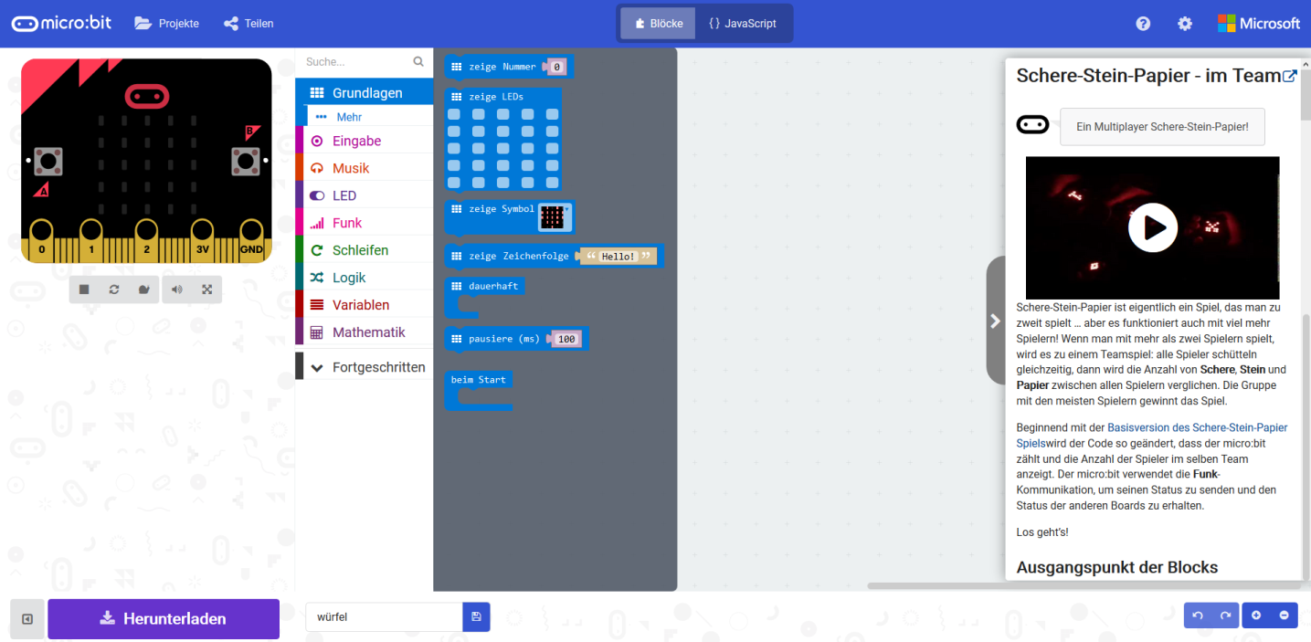
Entwicklungsumgebung

Anleitung zum ausgewählten Projekt
Element auswählen
… und hier platzieren
Kategorie wählen
Projektidee auswählen
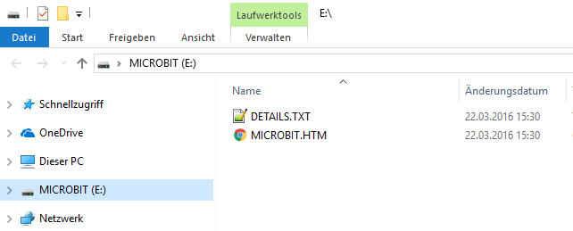
Digital die Programmierung testen
Wenn das Programm fertig ist, herunterladen, micro:bit anschließen & die Software auf MICROBIT kopieren
Und nun… Testen
https://makecode.microbit.org/

